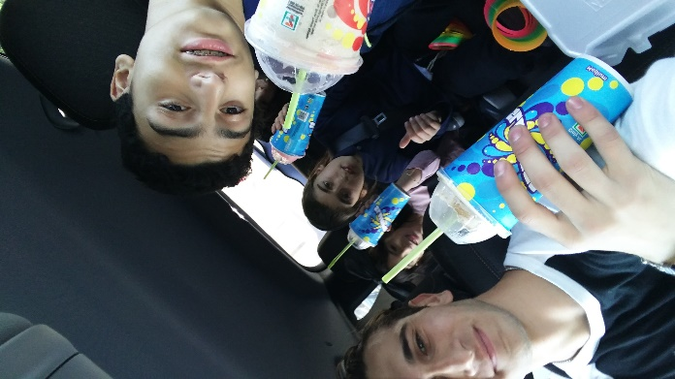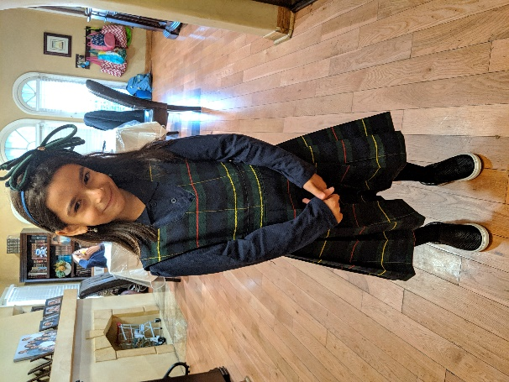

Family members slides

Lorem ipsum dolor sit amet, consectetur adipiscing elit. Nunc ultricies vestibulum pretium. Sed ligula est, facilisis quis nisi a, auctor volutpat neque. Praesent sed orci.

Lorem ipsum dolor sit amet, consectetur adipiscing elit. Nunc ultricies vestibulum pretium. Sed ligula est, facilisis quis nisi a, auctor volutpat neque. Praesent sed orci.

Lorem ipsum dolor sit amet, consectetur adipiscing elit. Nunc ultricies vestibulum pretium. Sed ligula est, facilisis quis nisi a, auctor volutpat neque. Praesent sed orci.

Lorem ipsum dolor sit amet, consectetur adipiscing elit. Nunc ultricies vestibulum pretium. Sed ligula est, facilisis quis nisi a, auctor volutpat neque. Praesent sed orci.

Heritage

Main

Events

Family